USK_01 Úvod do uměnovědných studií
Miroslava Kocmanová UČO 360720

Semestrální práce

Funkce umění v dřevěných kostelech Blansko a Dobříkov

Obsah

1. Úvod
2. Funkce umění
3. Dřevěné kostely v Blansku a Dobříkově
4. Závěr

Úvod
Ve své práci se budu zabývat zpracováním pojmu funkce umění do podoby encyklopedického hesla. Pro aplikaci funkce umění v praxi jsem zvolila dřevěné sakrální budovy v Blansku a Dobříkově. Hledám odpověď na otázku jaká je funkce umění ve dvou sobě podobných kostelích. Mám v úmyslu prokázat intenzitu funkce umění v dobovém kontextu.

Funkce umění

Funkce (latinsky functio) značí splnění úlohy. Ovšem takový výklad je nutné brát s rezervou, je do značné míry nepřesný. Tento termín je nejčastěji používaný v oboru literární vědy. V teorii kultury značí úlohu, výkon, či účinek; tyto jsou součástí většího celku. Zásadní otázkou je, k čemu se pojem funkce váže – nemusí to být nutně literatura.
Pojem umění (z řečtiny techné, latinsky ars) je výraz obtížně definovatelný. Je to pojem široký a proměnlivý. Umění je součástí lidské dovednosti, které je - do určité míry – možné se naučit.
Umění můžeme najít již v dobách starověku jako součást rituálů, či slavností. Právě starověk určil jistou kategorizaci umění na výtvarná - zahrnuje malířství, sochařství i architekturu, a múzická, do kterého spadá zpěv, tanec, hudba a divadlo. Starověk s Homérskými eposy představuje základ evropské kultury, pro středověk je charakteristický rozvoj divadel, malířství a hudby, renesance klade důraz na tvořivost a originalitu umělce a konečně také na autenticitu. Klasicismus se vyznačuje harmonií, romantismus chápal umělce jako génia. Devatenácté století je ovlivněno novými technikami, například fotografií a filmem. Století dvacáté je pod silným tlakem komerce. Umělci 20. století stírají hranice mezi uměním a běžným životem.
Umění vyjadřuje tvořivé schopnosti lidí – cílem je mimetické sdělení. Umění je rovněž účel, sloužící k vyvolání nálady a citu, k šíření jistých postojů a myšlenek, stručně řečeno: umění slouží též k propagaci.
Uměním se začalo zabývat celé spektrum věd: dějiny umění, literární věda, sociologie, psychologie a také estetika. Estetika se zabývá povahou a krásou uměleckého díla. Funkce umění souvisí především s estetickou vědou.
Základním kritériem umění (představme si jakékoliv umělecké dílo), je jeho estetický účinek. Estetický účinek vychází z osobních zkušeností, sociálních vlivů, politické situace a dalších detailů, které jsou spjaty s tou kterou osobností. Z těchto důvodu je pro každého člověka estetický účinek jiný, odlišný. K porozumění umění je nezbytný proces výchovy k umění.
Český estetik Jan Mukařovský je toho názoru, že umění není uzavřenou oblastí. Považuje umění za proměnlivé; za dominantní pokládá estetickou funkci. Tato funkce podle Mukařovského znamená: 1. zaměření se na objekt 2. vyvolání libosti 3. schopnost zastupovat funkce jiné.

„Umělecká funkce nepřebíjí funkčnost – co je pěkné, může být i funkční“.

Dřevěné kostely v Blansku a Dobříkově

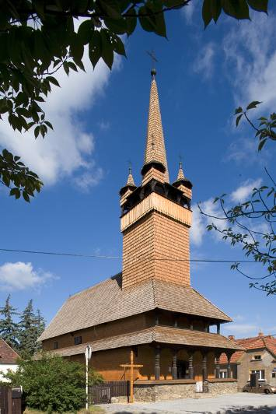Během 20. a 30. let dvacátého století bylo do Čech a na Moravu přemístěno pět dřevěných kostelů z Podkarpatské Rusi a jeden z východního Slovenska. Chci se zabývat otázkou funkce umění ve dvou z této šestice kostelů; totiž - v kostele svaté Paraskevy v Blansku a v kostele Všech Svatých v Dobříkově.

Obě sakrální stavby představují sloh gotický, označovaný také jako marmarošsko – sedmihradský. Jsou typickými představiteli gotizující formy horního Potisí. Vznik těchto kostelů je datován přibližně první polovinou 17. století. Jakou intenzitu měla umělecká funkce v době jejich vzniku?
kostel svaté Paraskevy v Blansku kostel Všech Svatých v Dobříkově
Pro člověka 17. století byl kostel místem setkání. Setkání nejenom s lidmi žijícími ve stejné obci, ale také setkání s Bohem. Místem upevňujícím víru. Místem rituálů křtu, sňatku, či obřadů smutečních. Když věřící vstoupil do chrámu, ocitl se v jiném světě: architektura, zařízení a atmosféra, liturgické predestinace předmětů a poslání měly nejenom silnou uměleckou funkci, ale také ideologický záměr: ilustrace biblických příběhů, či jednotlivé ikony sloužily ke snadnějšímu pochopení jejich obsahu.
„Lze říci, že v církevním umění (a do jisté míry i v celé oblasti příslušného kultu) existují zároveň dominantní funkce dvě, z nichž jedna, náboženská, činí z druhé, estetické, prostředek své realizace; jde tedy o jistou kontaminaci spíš než o hierarchizaci funkcí.“
Domnívám se, že citace významného českého estetika potvrzuje výše uvedenou úvahu o dvojím významu umění ( umění = napodobování, umění = účel).
Jakou uměleckou funkci mají tyto originální dřevěné stavby dnes?
Podíváme–li se na vnitřní vybavenost kostelů, která v těchto dvou případech je autentická, i z fotografií cítíme intenzitu umělecké funkce. A pak bychom se měli zamyslet nad touto myšlenkou: „Smysl vytváření domu Božího bychom měli měřit mírou, v jaké plnil svoje poslání při kultivaci morálních kvalit člověka.“

Závěr

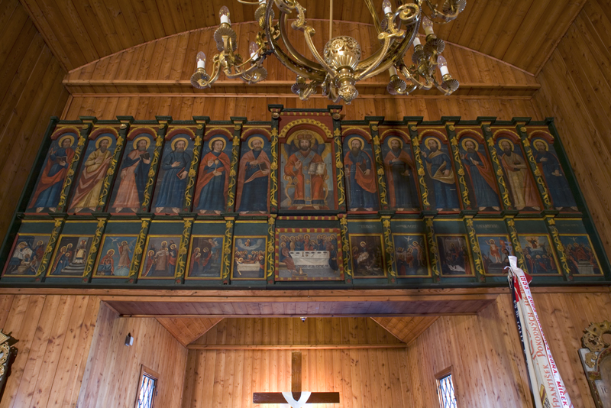Dřevěné kostely v Blansku a Dobříkově jsou zcela vzácné a originální kulturní památky. Važme si jich, jsou pro nás prostředkem pro pochopení rozsáhlých kulturních souvislostí. Jejich uměleckou funkci čas nezničí.

Ikonostas v kostele svaté Paraskevy v Blansku

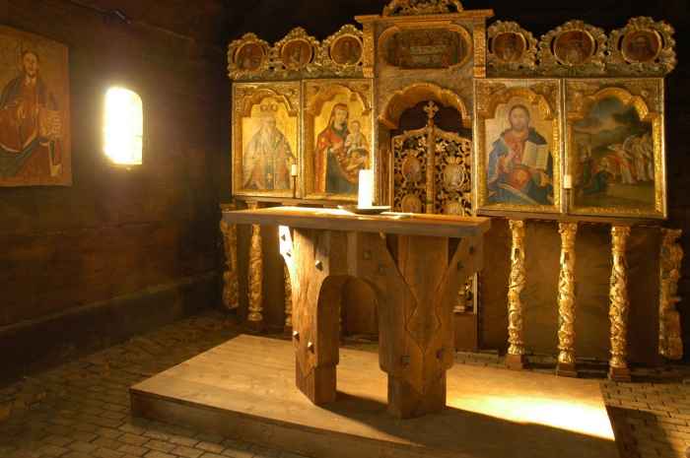
Carská vrata v kostele Všech Svatých v Dobříkově
Použitá literatura
1. Langer Jiří a Karel Kuča. Dřevěné kostely a zvonice v Evropě. Praha a Litomyšl: Paseka, 2009.
2. Mukařovský, Jan. Studie I. Estetická funkce, norma a hodnota jako sociální fakty. Brno: Strukturalistická knihovna, 2000.
3. Nunning, Ansgar(ed.). Trávníček Jiří a Jiří Holý (ed). Lexikon teorie literatury a umění. Brno: Host, 2006.
4. Sborník referátů a publikací: Roubené skvosty z Podkarpatské Rusi a východního Slovenska. Regionální muzeum ve Vysokém Mýtě, ČR, 2010.

On- line zdroj:
Web: Wikipedia. [online] 2012 [cit. 25. 12. 2012]
Dostupné z < http://cs.wikipedia.org/wiki/Um%C4%9Bn%C3%AD>.

Mgr. Balarin – z přednášky Úvod do uměnovědných studií ze dne 21.9.2012
Mukařovský, Jan. Studie I. Estetická funkce, norma a hodnota jako sociální fakty. Brno: Strukturalistická knihovna, 2000. s.18.
Langer Jiří a Karel Kuča. Dřevěné kostely a zvonice v Evropě. Praha a Litomyšl: Paseka, 2009.s.499

